**Тема уроку: Мішане з’єднання провідників**

**Мета уроку:**

**Навчальна.** Закріпити знання учнів про різні з’єднання провідників і сформувати в них уміння обчислювати параметри комбінованих кіл.

**Розвивальна.** Розвивати вміння аналізувати навчальний матеріал, умову задачі, хід розв’язання задач, творчий підхід до вирішення завдань.

**Виховна.** Формування таких якостей особистості, як працелюбність, уважність, зібраність, спостережливість.

**Тип уроку:** комбінований урок

**Обладнання:** навчальна презентація, інтерактивна дошка, комп’ютер.

**План уроку:**

І. Організаційний етап. Перевірка домашнього завдання

II. Актуалізація опорних знань та вмінь

ІІІ. Вивчення нового матеріалу

ІV. Розв'язування задач

V. Підбиття підсумків уроку

VІ. Домашнє завдання

**Хід уроку**

**І. Організаційний етап. Перевірка домашнього завдання**

1. Чому при послідовному з’єднанні провідників сила струму в усіх точках кола однакова?

2. Як зміниться опір електричного кола, якщо підключити до будь-якої ланки

кола ще один резистор: а) послідовно; б) паралельно?

3. Як виміряти напругу приладом, що вимірює силу струму?

4. У ході лабораторної роботи учень зібрав коло неправильно, помінявши місцями амперметр і вольтметр. Чи буде в зібраному колі горіти лампочка? Що покажуть прилади? Який прилад може вийти з ладу?

**II. Актуалізація опорних знань та вмінь**

Ми знаємо:

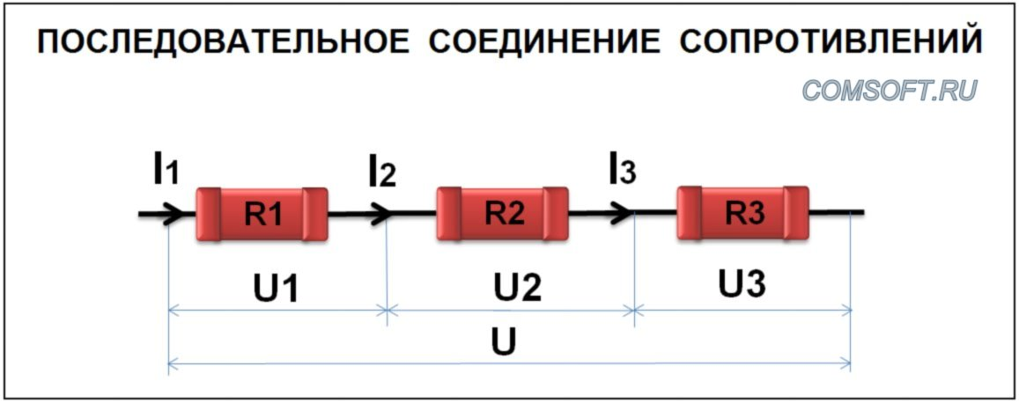 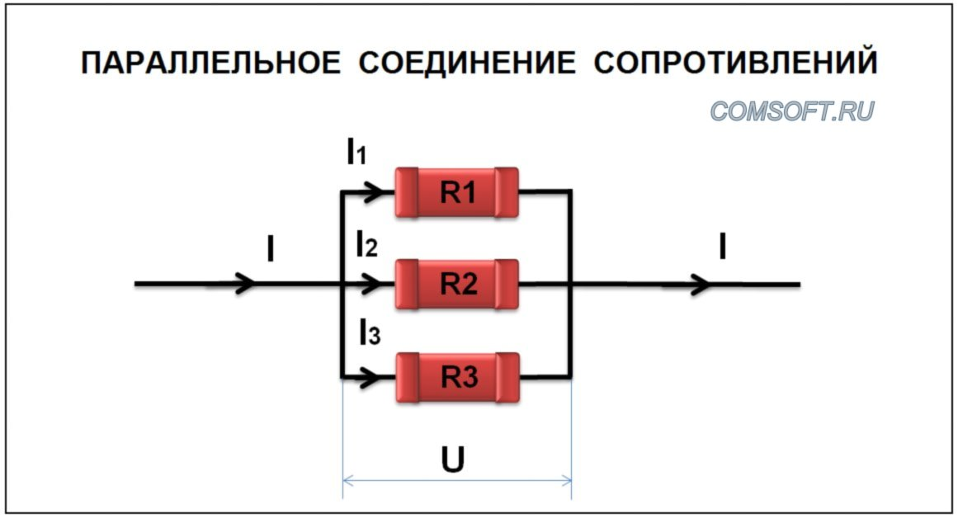

|  |  |
| --- | --- |
| Послідовне з’єднання | Паралельне з’єднання |
| $$I=I_{1}=I_{2}=I_{3}$$ $${U=U}_{1}+U_{2}+U_{3}$$ $$R=R_{1}+R_{2}+R_{3}$$ | $${U=U}_{1}=U_{2}=U_{3}$$ $$I=I_{1}+I_{2}+I_{3}$$ $$\frac{1}{R}=\frac{1}{R_{1}}+\frac{1}{R_{2}}+\frac{1}{R_{3}}$$ |

**IV. Вивчення нового матеріалу**

Електричні кола, з якими доводиться мати справу на практиці, складаються з кількох різних споживачів, які можуть бути з’єднані між собою послідовно, паралельно або послідовно й паралельно – **мішане з’єднання**.

У разі розрахунку складних кіл зі змішаним з’єднанням провідників зручно покроково спрощувати схему, розбиваючи все коло на прості ділянки, з паралельно або послідовно з’єднаних провідників.

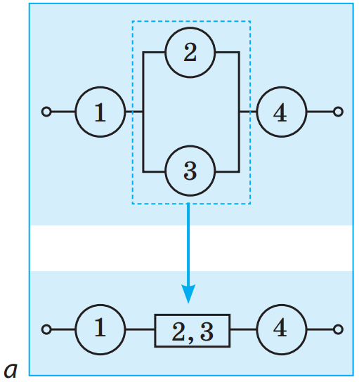 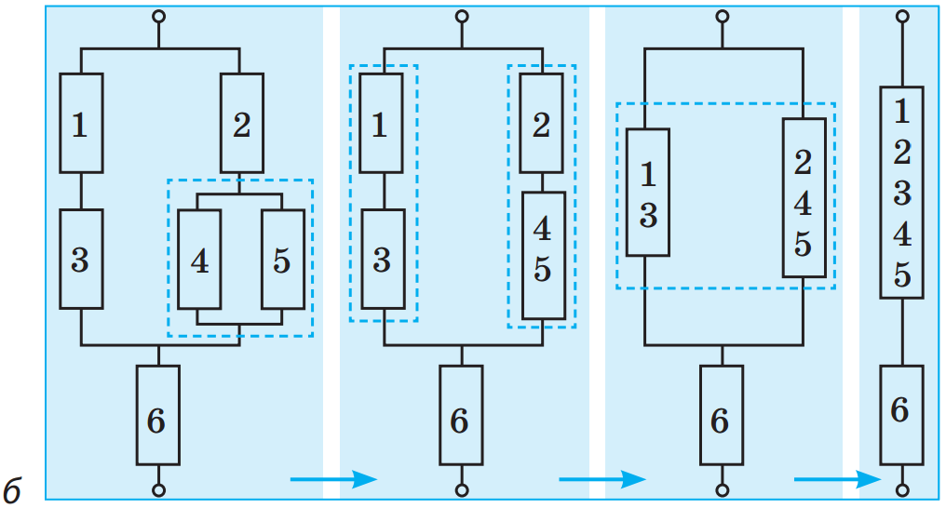

**V. Розв'язування задач**

*Алгоритм розв’язування*:

1. Визначають еквівалентний опір ділянок з паралельним з’єднанням провідників.

2. Якщо ці ділянки містять послідовно з’єднані провідники, то спочатку обчислюють їх опір.

3. Після розрахунку еквівалентних опорів провідників перемальовують схему. Звичайно отримують коло з послідовно з’єднаних еквівалентних опорів.

4. Розраховують опір отриманої схеми.

*Після оголошення алгоритму використовуємо віртуальну лабораторію, за допомогою якої будуємо коло з мішаним з’єднанням провідників на інтерактивній дошці. За даними приладів разом з учнями формулюємо умову задачі. Таким чином, змінюючи кількість провідників та тип з’єднання отримуємо нові задачі, які розв’язуємо на уроці. Для створення електричного кола можна залучити учнів.*

**Задача 1.**

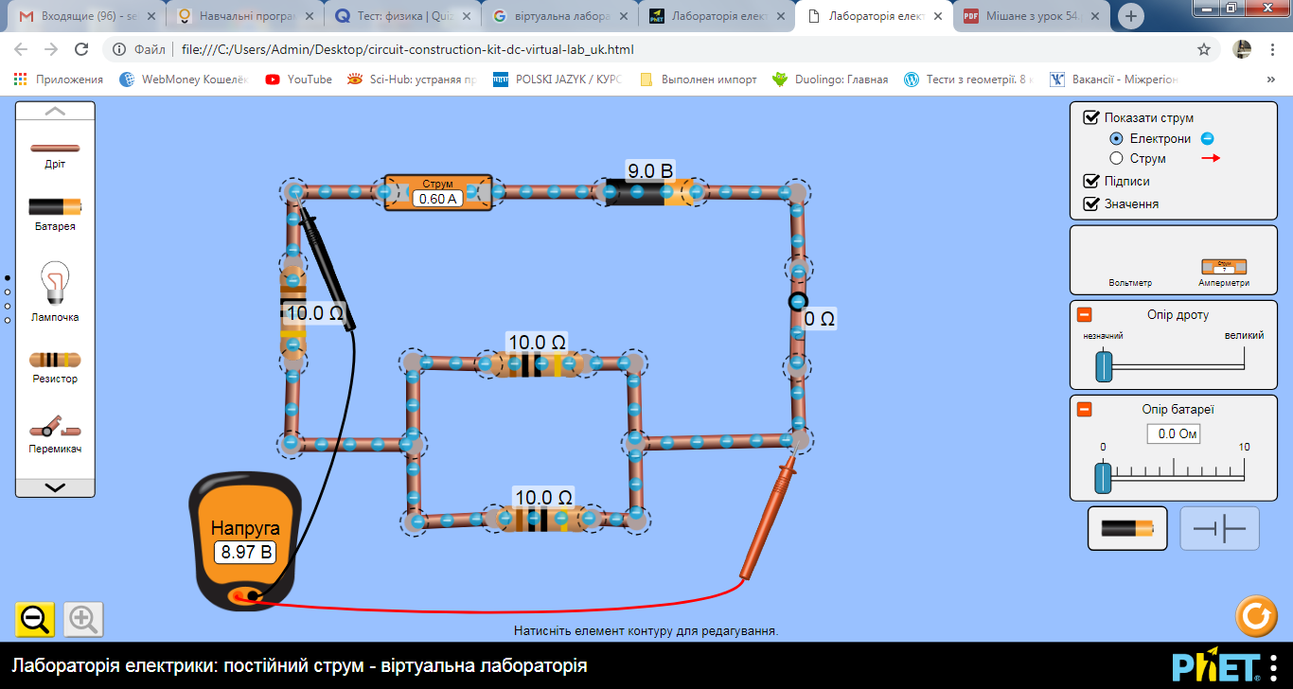

В електричному колі зображеною на рисунку *R*1 = 10 Ом, *R*2 = 10 Ом, *R*3 = 10 Ом Знайдіть *R*, *I*1, *I*2, *I*3, *U*1, *U*2, *U*3 якщо напруга на зображеній ділянці кола дорівнює 8,97 В, сила струму – 0,6 А.

|  |  |
| --- | --- |
| ***Дано: $$R_{1}=10 Ом$$ $$R_{2}=10 Ом$$ $$R_{3}=10 Ом$$ $$U=8,97 В$$ $$I=0,6 А$$*** | ***Розв’язання***    *R*1, *R*2 з’єднані паралельно  *R*3, *R*12 з’єднані послідовно  *R*3, *R*12 з’єднані послідовно $I=I_{3}=I_{12}=0,6 А$ Згідно із законом Ома:  *R*1, *R*2 з’єднані паралельно $U_{12}=U_{1}=U_{2}=3 В$ Відповідно до закону Ома: $$I_{1}=\frac{U_{1}}{R_{1}}; I_{1}=\frac{3 В}{10 Ом}=0,3 А$$ $$I_{2}=\frac{U_{2}}{R_{2}}; I_{2}=\frac{3 В}{10 Ом}=0,3 А$$***Відповідь: $R=15 Ом, I=I_{3}=0,6 А, { I}_{1}=0,3 А, { I}_{2}=0,3 А,$ $$U_{1}=U_{2}=3 В, { U}_{3}=6 В.$$*** |
| $$R-?$$ $$I_{1},I_{2}, I_{3}-?$$ $$U_{1},U_{2},U_{3}-?$$ |

Під час розв’язку були використані не всі дані, тому пропонуємо учням розв’язати задачу іншим способом самостійно.

**Задача 2**

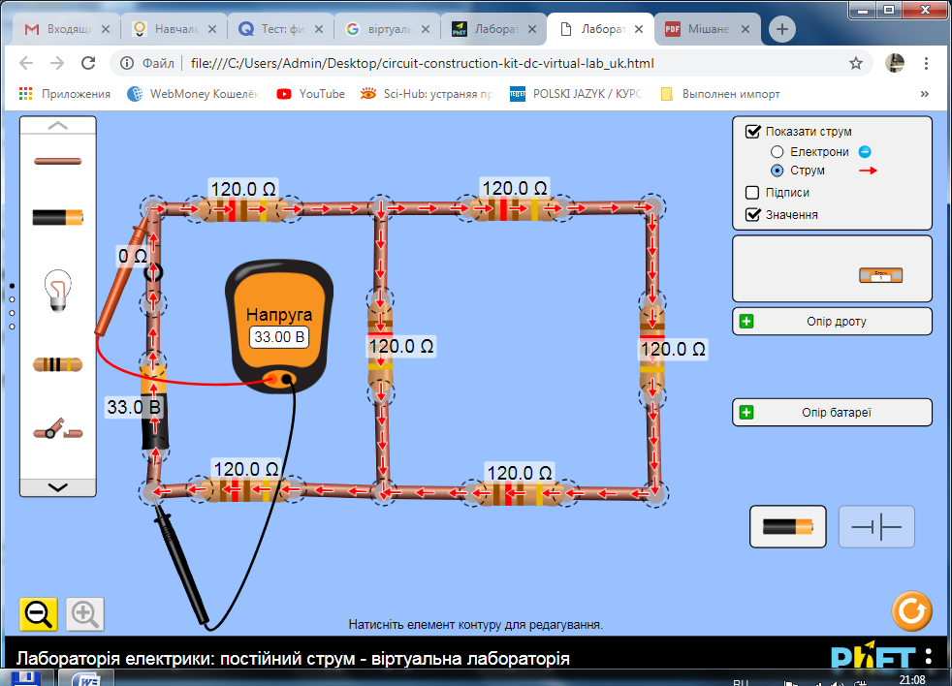

Знайдіть силу струму в кожному резисторі. Опір кожного резистора 120 Ом, а напруга на ділянці кола 33 В.

При розв’язанні даної задачі будемо покроково спрощувати схему.

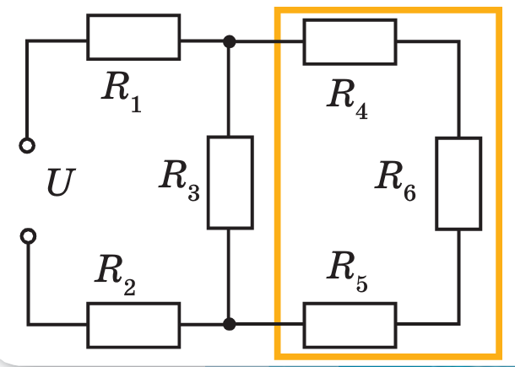 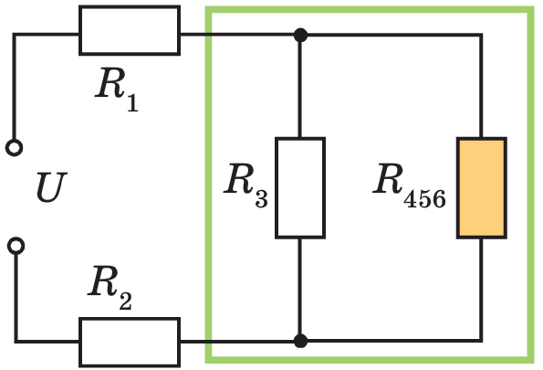

а) б)

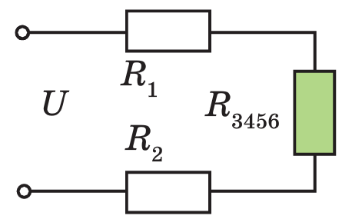 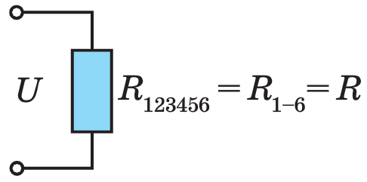

в) г)

|  |  |
| --- | --- |
| ***Дано: $$R_{1}=R_{2}=R_{3}=R_{4}=R_{5}=R_{6}=120 Ом$$ $$U=33 В$$*** | ***Розв’язання***  *R*4, *R*5, *R*6 з’єднані послідовно (рис. а)  *R*3, *R*456 з’єднані паралельно (рис. б)  *R*1, *R*2, *R*3456 з’єднані послідовно (рис. в), отже загальний опір кола (рис. г) $$R=R_{1-6}=R_{1}+R_{2}+R_{3456}$$ $$R=120 Ом+120 Ом+90 Ом=330 Ом$$ Відповідно до закону Ома: $$I=\frac{U}{R}; I=\frac{33 В}{330 Ом}=0,1 А$$ Будемо розглядати еквівалентні схеми у зворотному напрямі. *R*1, *R*2, *R*3456 з’єднані послідовно (рис. в) $$I=I_{1}=I_{2}=I_{3456}=0,1 А$$ Згідно із законом Ома:  *R*3, *R*456 з’єднані паралельно (рис. б) $$U_{3456}=U_{3}=U_{456}=9 В$$ Відповідно до закону Ома:  *R*4, *R*5, *R*6 з’єднані послідовно (рис. а) $$I_{456}=I_{4}=I_{5}=I_{6}=0,025 А$$ ***Відповідь: $I_{1}=I_{2}=0,1 А, I_{3}=0,075 А,$ $$I_{4}=I_{5}=I_{6}=0,025 А$$*** |
| $$I_{1},I_{2},I_{3},I_{4},I_{5},I_{6}-?$$ |

**VI. Підбиття підсумків уроку**

1. Сформулюйте закон Ома.

2. Встановіть відповідність і сформулюйте реченням (для двох

провідників):

|  |  |
| --- | --- |
| ***Ліва частина формули...*** | ***Права частина формули*** |
| *Послідовне з’єднання* | А. I1=I2  Б. U1=U2  B. U1+U2  Г.  Д. I1+I2  Ж. R1+R2 |
| 1. Загальна сила струму дорівнює... |
| 2. Загальна напруга дорівнює... |
| 3. Загальний опір дорівнює... |
| *Паралельне з’єднання* |
| 4. Загальна сила струму дорівнює... |
| 5. Загальна напруга дорівнює... |
| 6. Загальний опір дорівнює... |

3. Як зміниться опір кола, якщо опір одного з резисторів у цьому колі :

а) збільшиться; б) зменшиться.

Чи залежить відповідь від типу з’єднання провідників?

**VII. Домашнє завдання**

Вивчити § 32,

***Задачі***

1. Обчисліть опір ділянки електричного кола. Опір кожного резистора становить 2 Ом.

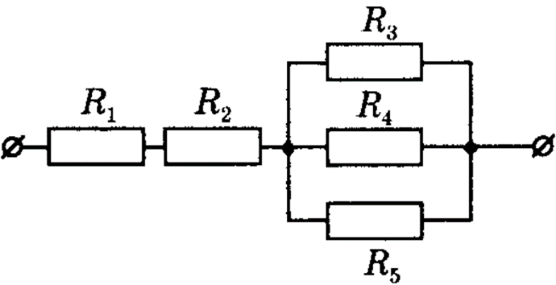

2. Чотири провідники з’єднані, як показано на схемі, і приєднані до джерела постійної напруги 18 В. Визначте загальний опір і силу струму в кожному провідникові.

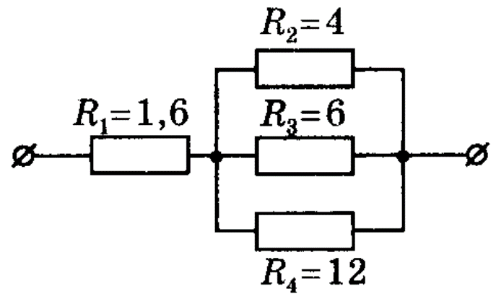

Виконане д/з  відправте на Human,

Або на елетрону адресу [Kmitevich.alex@gmail.com](mailto:Kmitevich.alex@gmail.com)